**1.**thêm 1 trạng thái trên thanh trạng thái công việc

-Thêm trạng thái dự kiến

- phần tiến độ công việc lấy ở đâu

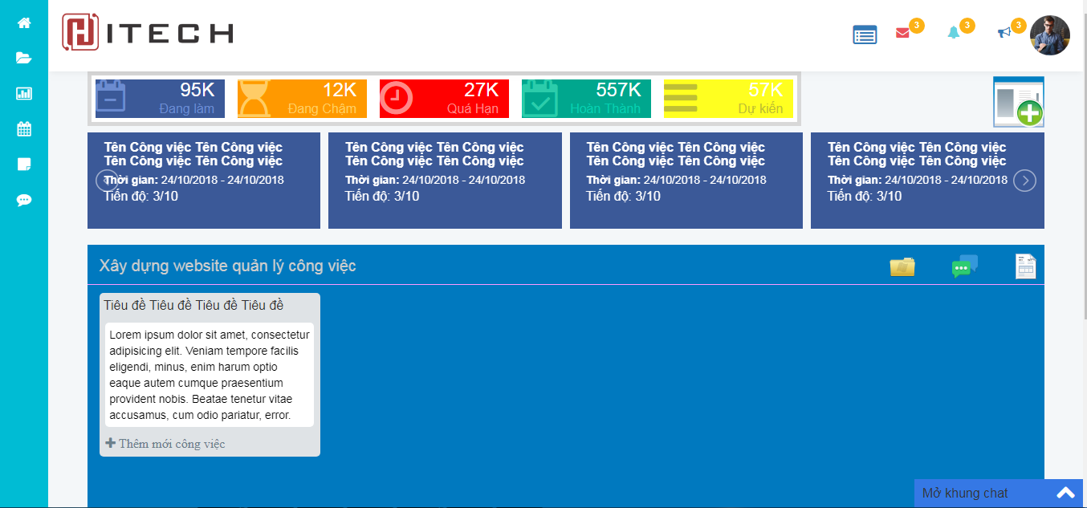

**2.**phần model thêm mới công việc: 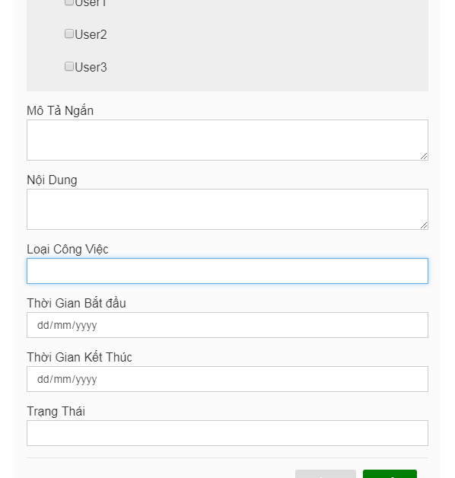

-Có phần nội dung công việc lưu vào trường nào trong bảng Project,

-Phần trạng thái công việc để là gì,

-Phần loại công việc có: công việc thường và công việc dự án lưu vào đâu trong bảng Project

Công việc dự án lại có các danh sách dự án (danh sách này lưu ở đâu)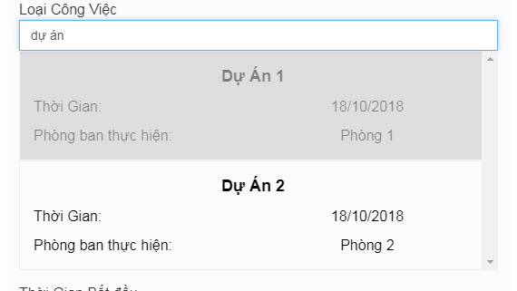

**3.** model danh sách công việc:

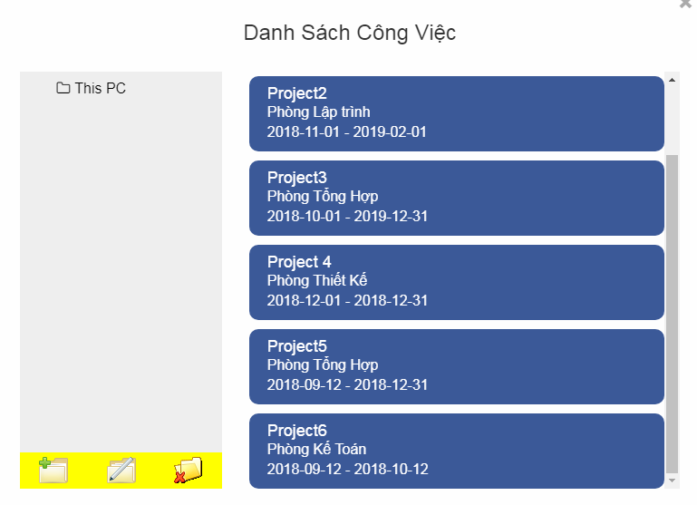

Mục này lưu vào bản nào trong cơ sở dữ liệu và liên quan đên bảng nào.

**4.**model của từng công việc nhỏ trong danh sách công việc(giống trello tham khảo ở trello.com) thì lưu vào đâu trong các bảng : **Steps(**Bảng lưu các bước thực hiện một dự án**),**

**StepMembers(**Bảng lưu thành viên thực hiện 1 bước trong dự án**),**

**SmallSteps(**Bảng lưu các bước nhỏ (chi tiết các bước) của một dự án**),**

**SmallStepMembers(**Bảng lưu các thành viên thực hiện bước nhỏ (chi tiết bước lớn) của một dự án**)**

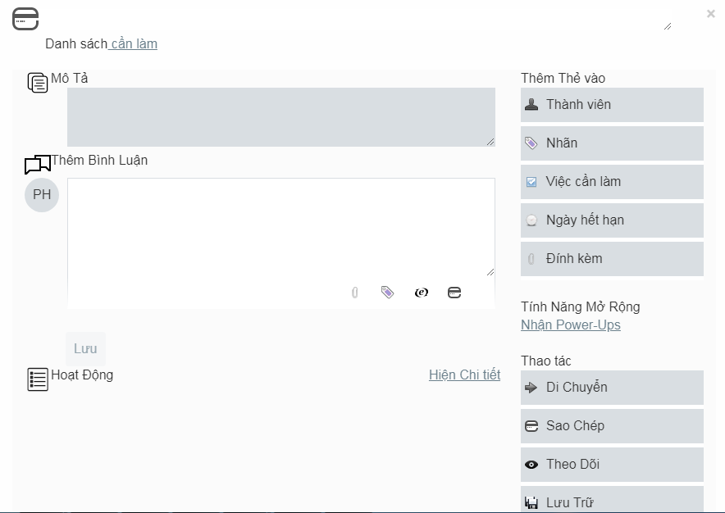

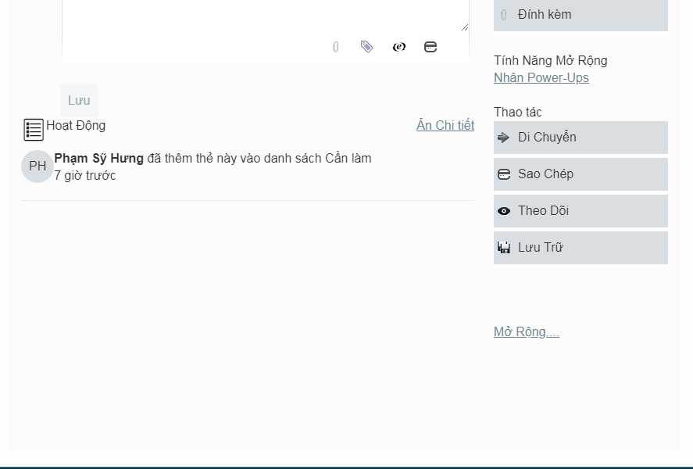

-các model con trong model từng công việc nhỏ:

+khi click vào cần làm:

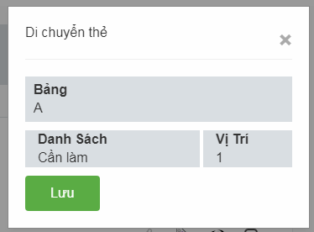

+khi click vào input phần mô tả sẽ đổ ra trợ giúp định dạng:

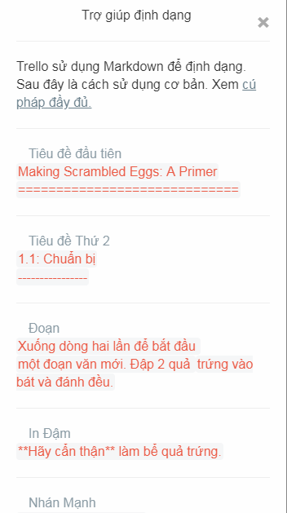

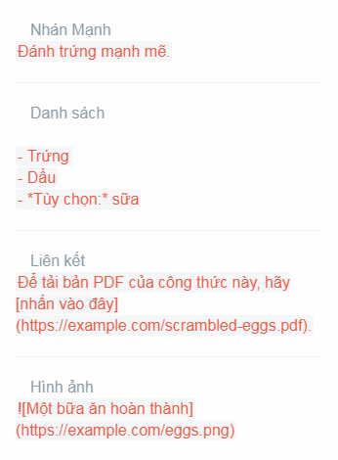

+khi click vào biểu tượng đầu tiên(đính kèm) trong phần thêm bình luận:

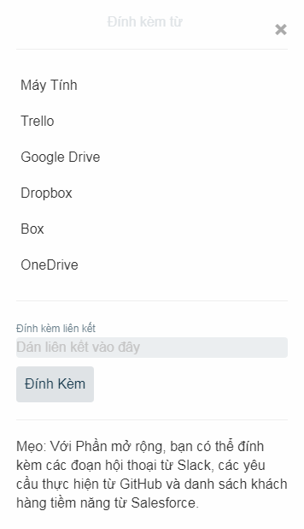

+ khi click vào biểu tượng Thứ 2(tag) trong phần thêm bình luận:

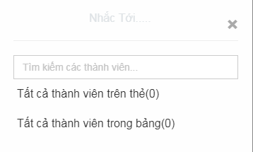

+khi click vào biểu tượng Thứ 3(cảm xúc) trong phần thêm bình luận:

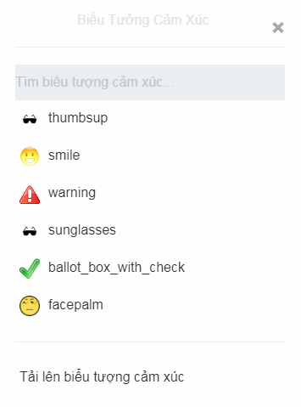

+khi click vào biểu tượng thứ 4 (card) trong phần thêm bình luận:

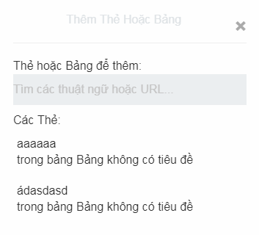

+phần thêm thẻ vào khi click vào thành viên:

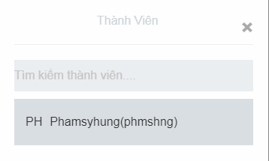

+phần thêm thẻ vào khi click vào nhãn:

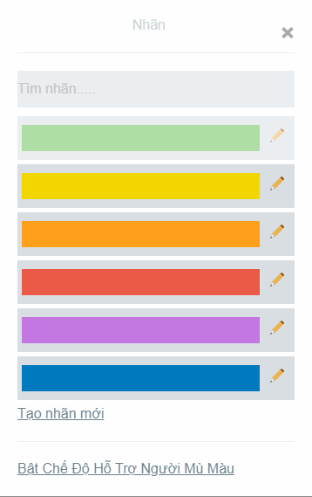

++khi clik vào tạo nhãn mới:

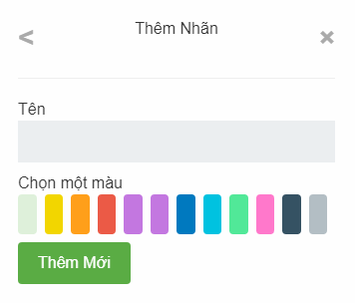

++ khi click vào sửa tag C:\Users\Administrator\Desktop\a17.png

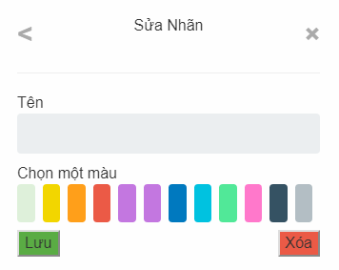

+phần thêm thẻ vào khi click vào việc cần làm:

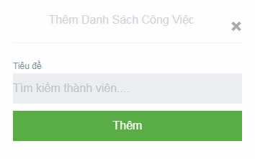

+ phần thêm thẻ vào khi click vào Ngày hết hạn:

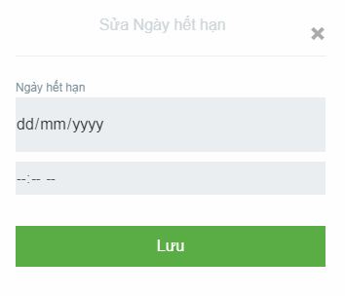

+ phần thêm thẻ vào khi click vào đính kèm:

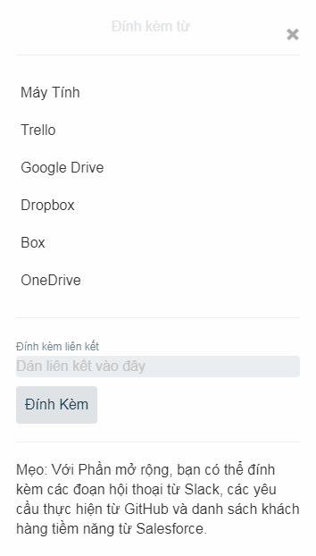

+Tính Năng Mở Rộng nhận Power-Ups(xem bên trello)

+mục thao tác khi click vào di chuyển:

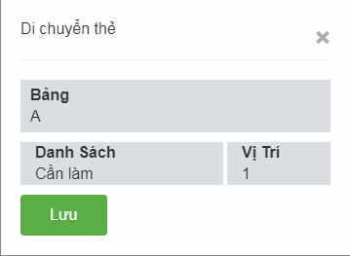

+mục thao tác khi click vào sao chép:

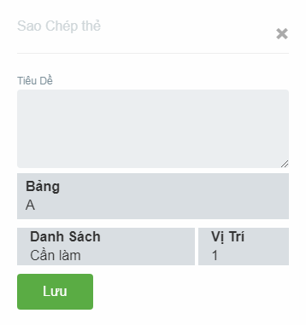

+mục thao tác khi click theo dõi , lưu trữ :

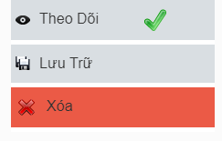

+mục thao tác khi kích vào mở rộng(thảm khảo trello)

**5.**model thư mục tại list danh sách nhỏ từng công việc:

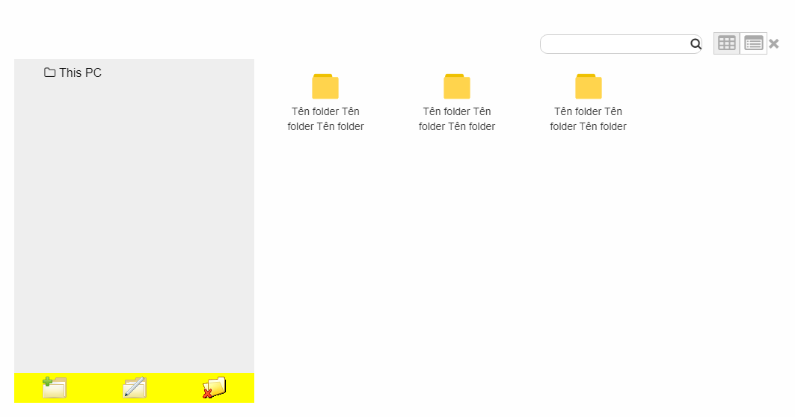

Và trang thư mục

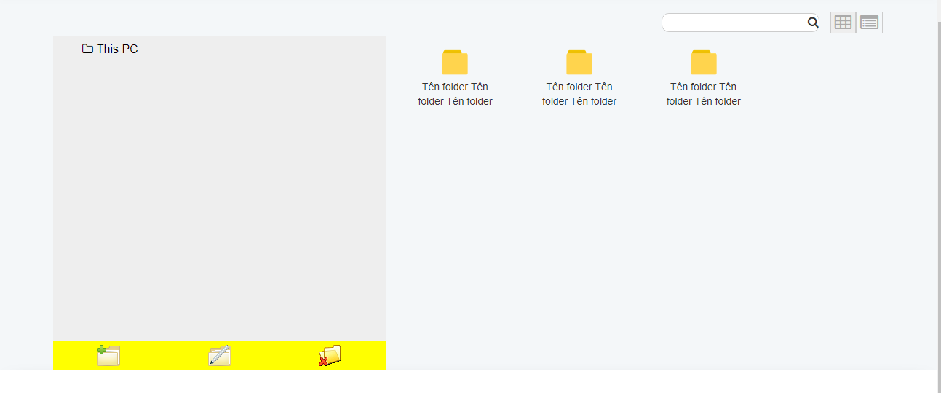

Có giống nhau không , nếu không thì phần model thư mục bên list từng công việc lưu vào bảng nào trong cơ sở dữ liệu